**Functioneel Ontwerp**

Website **BAKKERIJ LEIDEn**

versie 1.0

mbo// rijnland

applicatieontwikkelaar

LEsjaar 2020  
  
Abdulbari, Aron, Bilal, Martijn | 08-04-20

Inhoud

Versiebeheer ........................................................................................................................................... 3

Inleiding ................................................................................................................................................... 3

Samenvatting .......................................................................................................................................... 3

Achtergrond ............................................................................................................................................ 3

Doelen ..................................................................................................................................................... 3

Over dit Functioneel Ontwerp ................................................................................................................ 3

Hoofdstuk 1: ............................................................................................................................................ 4

User story’s ......................................................................................................................................... 4

Acceptatie Criteria .......................................................................................................................... 4

Activity Diagram .................................................................................................................................. 5

Hoofdstuk 2: ............................................................................................................................................ 6

Use Case .............................................................................................................................................. 6

Use case beschrijvingen ...................................................................................................................... 7

Hoofdstuk 3: .......................................................................................................................................... 11

Database ERD ................................................................................................................................... 11

Hoofdstuk 4 ........................................................................................................................................... 12

(Mobiele) Applicatie/Website ........................................................................................................... 12

Structuur van de pagina’s ............................................................................................................. 12

Verschillende schermontwerpen ...................................................................................................... 13

Beginpagina ................................................................................................................................... 14

Productpagina ............................................................................................................................... 15

Winkelmandje ............................................................................................................................... 16

Afhaalgegevens invullen............................................................................................................... 17

Besteloverzicht .............................................................................................................................. 18

Betaalpagina ................................................................................................................................. 19

Klantenservice ............................................................................................................................... 20

Administrator – Accountpagina ........................................................... 21

Administrator Inlogpagina ....................................................................................................................... 21

Administrator overzicht pagina .............................................................................................................. 22

# Versiebeheer

|  |  |  |
| --- | --- | --- |
| Versie: | Datum: | Opmerking: |
| 1.0 | 8-4-2020 | Versie 1, alle wijzigingen worden hier doorgevoerd. |

Inleiding

De webshop voor Bakkerij Leiden wordt gemaakt door ons als projectgroep. Dit gaan we doen aan de hand van de vragen die zijn gesteld tijdens het interview. Ten tweede is dat we de webshop qua design/uiterlijk aantrekkelijker en simpeler maken voor de bezoeker zodat ie gebruik kan maken van een UI die zeer eenvoudig is.

Samenvatting

Wij hebben de opdracht gekregen om een functioneel ontwerp te maken voor Bakkerij Leiden In dit document zal beschreven worden wat de inhoud van het programma zal zijn. Dit is opgesteld vanuit de opdrachten van school aan de hand van deze informatie zal ook uitgelegd worden wat mogelijk en nog meer uitgewerkt kan worden in de applicatie zelf. Als laatste worden er mockups gemaakt van de bijbehorende voorbeeld zodat dit makkelijk en relatief uitgewerkt kan worden.

Achtergrond  
De aanleiding van het maken van dit project is dat de opdrachtgever hierom gevraagd heeft zodat er meer aankopen plaatsvinden en dat de webshop ook een veiligere plek om te kopen zal zijn voor de gebruikers. Ten derde willen zij ook kunnen laten zien wat voor producten en allergenen worden aangetoond die rechtstreeks uit het magazijn aan klanten kan verkopen en voor afhaling beschikbaar kan maken.

Doelen

Bakkerij Leiden  
  
* Een webshop met de producten die zijn voorgesteld  
* Allergenen laten zien met informatie van hoeveelheid en juiste beschrijving  
* Webshop die veilig is voor de eind gebruiker en klanten  
* Dat producten direct via dashboard kunnen worden afgehandeld

# Over dit Functioneel Ontwerp

Dit document is bedoeld voor alle betrokkenen die samenwerken met dit project. Opdrachtgever/Ontwikkelaar/Beoordelaar. Ook is dit document bedoeld voor alle lezers en geïnteresseerden die deze webshop gaan nakijken of testen voor eind beoordeling voor een cijfer.

# Hoofdstuk 1:

## User story’s

Een *User Story* is een beschrijving van wat een gebruiker wil. Een *User Story* bestaat uit enkele zinnen waarin staat wat de gebruiker van het product moet/wil doen. Een User Story is niet heel gedetailleerd en zou moeten kunnen passen op een post-it.

|  |  |
| --- | --- |
| Nr. | Beschrijving |
| 1 | Als bezoeker wil ik producten zoeken zodat ik sneller klaar ben met winkelen. |
| 2 | Als bezoeker wil ik productinformatie krijgen zodat ik meer geïnformeerd ben over het product. |
| 3 | Als bezoeker wil ik producten aan een lijst kunnen toevoegen zodat ik meer overzicht heb over wat ik wil kopen. |
| 4 | Als verkoper wil ik afhaalgegevens van klanten zodat het process makkelijker wordt. |
| 5 | Als verkoper wil ik dat bezoekers betalen via IDEAL na bevestiging zodat het veilig en vlot verloopt. |
| 6 | Als webshop beheerder wil ik dat de database automatisch wordt bijgewerkt zodat de volgende klant/bezoeker direct ziet hoeveel van het producten nog beschikbaar is. |

### Acceptatie Criteria

Om te kunnen bepalen of een *User Story* correct is gerealiseerd, maken we gebruik van *Acceptatie Criteria*. Deze beschrijven functionele en niet-functionele requirements van de verschillende belanghebbenden (stakeholders).

|  |  |
| --- | --- |
| Nr. | Beschrijving |
| 1 | * Productgroepen * Zoeken op artikelnaam van producten |
| 2 | * Aantal producten nog op voorraad. * Lijst met specificaties van een product. |
| 3 | • Foto’s van het product. (Welke kwaliteit?) • kan hier geleverd worden |
| 4 | • Mogelijkheid voor het snel toevoegen van een product. |
| 5 | • Direct naar betalen of verder winkelen. |
| 6 | * Administrator Inlogpagina * Administrator Account overzicht * Administrator Producten overzicht * Administrator Bestelling overzicht * Administrator Website op slot (maintenance) |
| 7 | • Real-time weergave van aantal producten op voorraad. |

## Activity Diagram

Een activity diagram is een belangrijk diagram in UML om de dynamische aspecten van het systeem te beschrijven. Het is eigenlijk een stroomdiagram om de stroom van de ene activiteit naar een andere activiteit weer te geven. De activiteit kan worden beschreven als een bewerking van het systeem. De besturingsstroom wordt getrokken van de ene bewerking naar de andere.

Hieronder het activity diagram van Bakkerij leiden bijgevoegd:

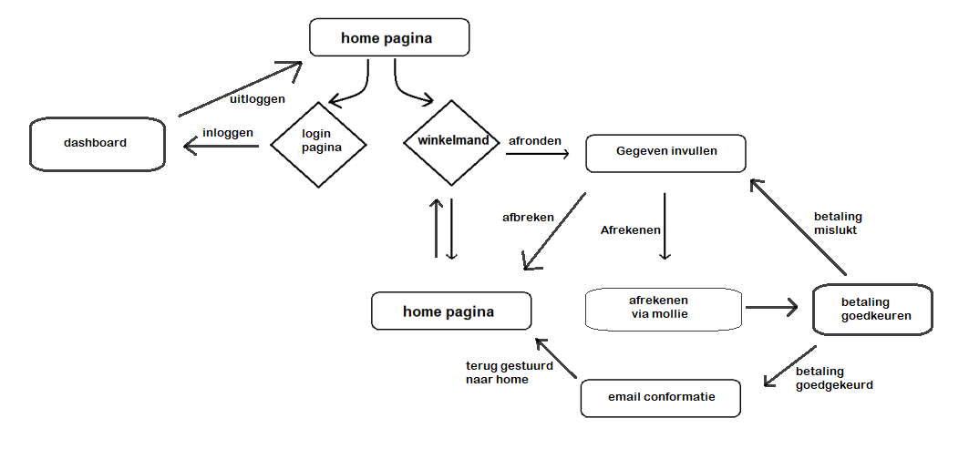

# Hoofdstuk 2:

## Use Case

In software- en systeemtechniek is een use case een lijst met acties of gebeurtenisstappen, die doorgaans de interacties definiëren tussen een rol (bekend in de Unified Modelling Language (UML) als acteur) en een systeem om een doel te bereiken. De acteur kan een menselijk of een ander extern systeem zijn.

Hieronder de use case van bakkerij leiden bijgevoegd:

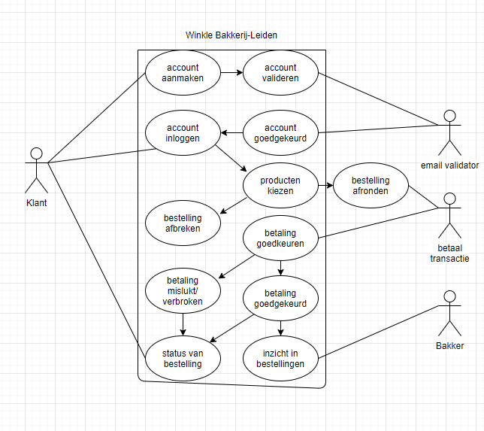

## Use case beschrijvingen

Een use case beschrijving is een kleine samenvatting van hoe de use case werkt, dus door wie het wordt uitgevoerd, wat er gebeurt in het proces en wat eventuele bijkomende uitzonderingen zijn. Hieronder hebben wij deze bijgevoegd op aanvulling van de paragraaf hiervoor.

|  |  |
| --- | --- |
| **Use case** | **Toevoegen aan winkelmand** |
| Gebruiker | Primair:  Bezoeker, klant |
| **Eerste vereiste** |  |
| **Tweede vereiste** | De bezoeker heeft iets toegevoegd aan de winkelmand |
| **Hoofdscenario** | 1. De bezoeker vindt een product dat hij/zij wil kopen. 2. De bezoeker voegt het artikel toe aan de winkelmand. |

|  |  |
| --- | --- |
| **Use case** | **Bekijken product** |
| Gebruiker | Primair:  Bezoeker, klant |
| **Eerste vereiste** |  |
| **Tweede vereiste** | De bezoeker heeft een product gevonden in de catalogus. |
| **Hoofdscenario** | 1. De bezoeker vindt een artikel in de catalogus 2. De bezoeker gaat naar de productpagina van het artikel 3. De bezoeker kan afbeeldingen en informatie over het product bekijken |
| **Uitzonderingen** | 1. Er zijn geen productinformatie beschikbaar. |

|  |  |  |
| --- | --- | --- |
| **Use case** | **Kopen product** | |
| Gebruiker | Primair:  Klant  Secundair: iDeal | |
| **Eerste vereiste** |  | |
| **Tweede vereiste** | De klant heeft het product gekocht | |
| **Hoofdscenario** | 1. De klant voegt een artikel toe aan de winkelmand. 2. De klant plaatst de bestelling | |
|  | 3. | iDeal regelt de betaling voor de bestelling |
|  | 4. | De klant krijgt een aankoop bevestiging |
| **Uitzonderingen** | 1. | De klant heeft niet genoeg saldo |
|  | 2. | Er treedt een fout op bij het betalen. |

|  |  |
| --- | --- |
| **Use Case** | **Review schrijven** |
| **Gebruiker** | Primair: Klant |
| **Eerste vereiste** |  |
| **Tweede vereiste** | De klant heeft een product gekocht en wil zijn of haar mening geven over dit product |
| **Hoofdscenario** | 1. De klant koopt een product 2. De klant ervaart het product 3. De klant geeft zijn of haar mening over dit product 4. De klant laat een beoordeling achter optioneel |
| **Uitzonderingen** | 1. De klant weet niet dat een review plaatsen mogelijk is 2. De klant vindt het niet noodzakelijk om zijn of haar mening te delen |

|  |  |
| --- | --- |
| **Use Case** | **Websitegegevens bekijken** |
| **Gebruiker** | Primair:  Beheerder, Bakkerij Leiden |
| **Eerste vereiste** | Bakkerij leiden of de beheerder heeft rechten nodig |
| **Tweede vereiste** | De beheerder en bakkerij leiden kunnen de websitegegevens bekijken en deze wijzigen |
| **Hoofdscenario** | 1. De beheerder of bakkerij leiden wil de websitegegevens bekijken 2. De gegevens worden opgehaald en getoond aan de beheerder of bakkerij leiden |
| **Uitzonderingen** | Er zijn geen rechten toegekend om de gegevens te kunnen bekijken |

|  |  |
| --- | --- |
| **Use Case** | **Beheren Catalogus** |
| **Gebruiker** | Primair:  Beheerder, Bakkerij Leiden |
| **Eerste vereiste** | De beheerder of bakkerij leiden hebben rechten nodig |
| **Tweede vereiste** | De beheerder en bakkerij leiden kunnen dingen aanpassen aan de catalogus: Toevoegen, verwijderen, aanpassen etc. |
| **Hoofdscenario** | 1. Er komt een nieuw item bij of 2. Er moet een item aangepast worden of 3. Er moet een item verwijderd worden 4. De beheerder en Bakkerij leiden hebben de rechten om dit aan te kunnen passen   5. De beheerder of Bakkerij leiden past iets aan |
| **Uitzonderingen** | 1. Er zijn geen rechten om iets aan te passen in de email verwerking |

|  |  |
| --- | --- |
| **Use Case** | **Beheren Producten** |
| **Gebruiker** | Primair:  Bakkerij Leiden |
| **Eerste vereiste** | 1. Er is een nieuw product 2. Er moeten iets gewijzigd worden aan een product 3. Een product dient verwijderd te worden |
| **Tweede vereiste** | 1. Er is een nieuw product ingevoerd 2. Er is iets gewijzigd aan een bestaand product  3. Een product gaat uit het assortiment |
| **Hoofdscenario** | 1. Bakkerij leiden voegt producten aan het assortiment toe of 2. Bakkerij leiden wijzigt iets aan een bestaand product uit het assortiment of   Bakkerij leiden verwijderd een product uit het assortiment   1. Bakkerij leiden voert de wijzigingen uit 5. De webshop informatie wordt hierop aangepast. |
| **Uitzonderingen** | 1. Een leverancier levert het product niet meer 2. Een leverancier verandert het product 3. Een leverancier past de prijzen voor het inkopen van het product aan |

|  |  |
| --- | --- |
| **Use Case** | **Voorraad checken** |
| **Gebruiker** | Primair:  Bakkerij Leiden |
| **Eerste vereiste** | 1. Er wordt een product verkocht 2. Er wordt een product teruggestuurd 3. De voorraad moet te zien zijn op de site |
| **Tweede vereiste** | De voorraad is actueel en word weergegeven op de productpagina. Als er te weinig van een product is wordt de voorraad weer aangevuld. |
| **Hoofdscenario** | 1. Er wordt een product verkocht. 2. De voorraad counter op de productpagina laat zien dat er nu minder items op voorraad zijn. 3. De voorraad database wordt geüpdatet met de nieuwe hoeveelheid op voorraad. 4. Wanneer de voorraad te laag is zorgt   Bakkerij Leiden dat de voorraden worden aangevuld. |
| **Uitzonderingen** | 1. De voorraad in de database klopt niet met wat er werkelijk op voorraad is. 2. Een leverancier verkoopt het product niet meer en daardoor kan de voorraad niet worden aangevuld. |

# Hoofdstuk 3:

## Domeinmodel

Een domeinmodel is een abstractiesysteem dat geselecteerde aspecten van een gebied van kennis, invloed of activiteit beschrijft. Het model kan vervolgens worden gebruikt om problemen met betrekking tot dat domein op te lossen. Het is een weergave van betekenisvolle real-world concepten die relevant zijn voor het domein en die moeten worden gemodelleerd in de software. De concepten omvatten de gegevens die bij het bedrijf zijn betrokken en regels die het bedrijf met betrekking tot die gegevens gebruikt. Een domeinmodel maakt gebruik van de natuurlijke taal van het domein.

Hieronder het domeinmodel van Bakkerij leiden bijgevoegd:

# Hoofdstuk 4

## (Mobiele) Applicatie/Website

### Structuur van de pagina’s

Pagina´s die gemaakt worden/gebruikt worden tijdens dit project:

* Homepagina
* Een inlogpagina
* Een overzichtspagina waar je alle actuele producten kan bekijken
* Een meldingen pagina, waar de klant zelf zijn/haar gegevens door kan geven dus een formulier
* Een status pagina (komt op dezelfde pagina ‘meldingen’, om te kijken wat de status van de bestelling is en van wie dus inkomende bestellingen
* Een accountpagina voor de administrator met overzicht van producten
* Een log out pagina van de dashboard

## Verschillende schermontwerpen

### Beginpagina

Hier beland je als je voor het eerst de webshop bezoekt en nadat je een bestelling volledig hebt afgerond.

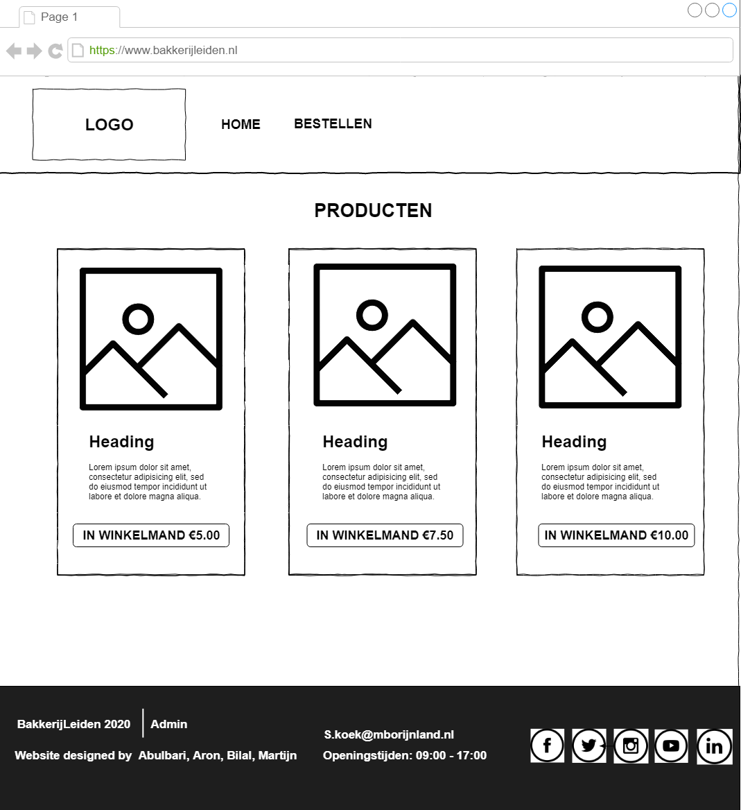

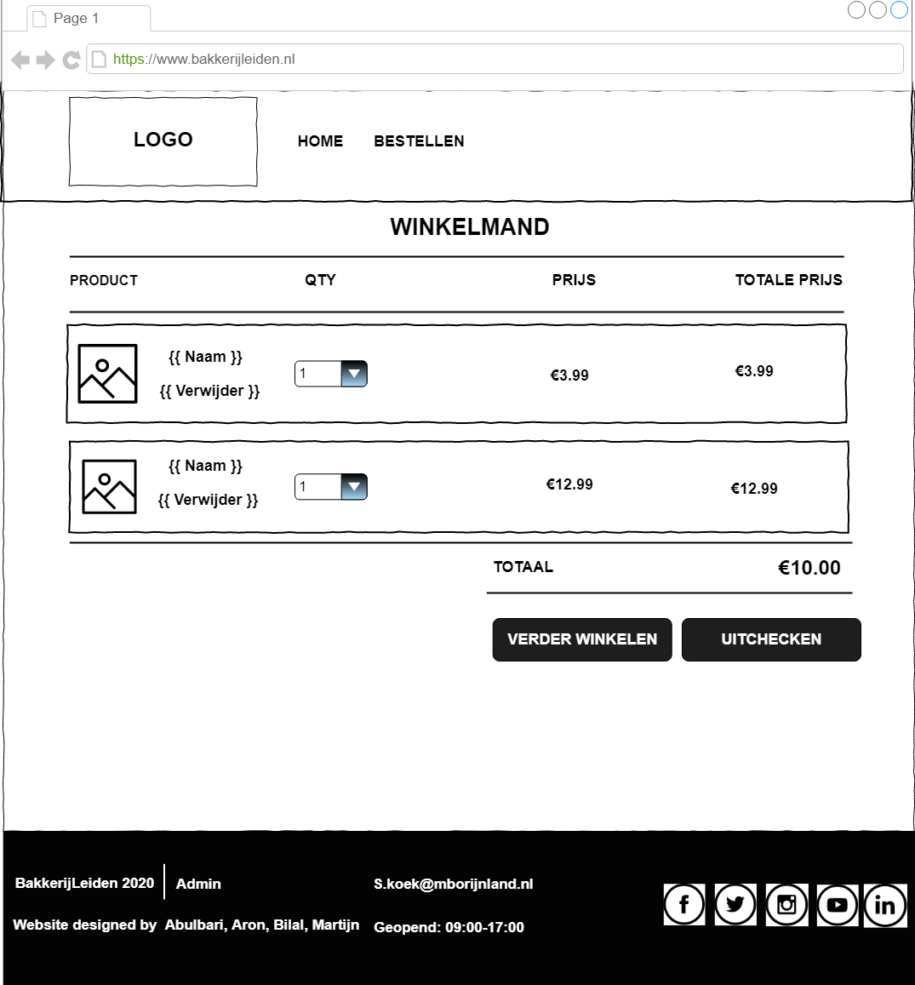

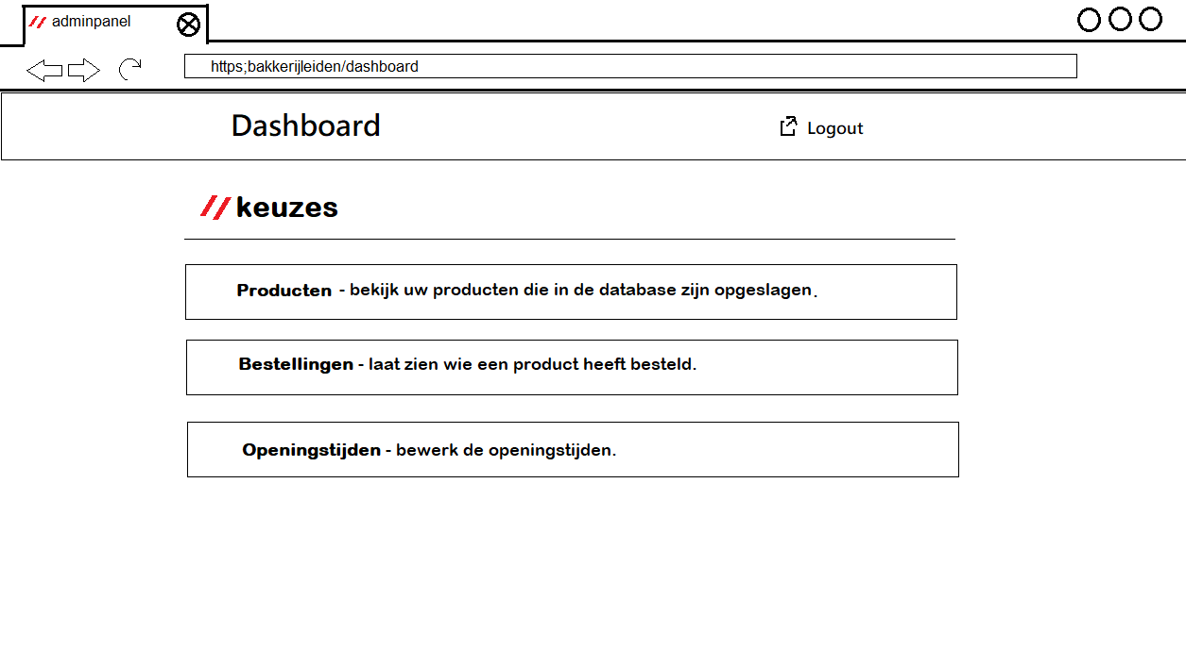

**5 Afsluiting**

Dit was het functioneel ontwerp van Bakkerij Leiden functie eisen en goed beschreven wat er komt in de lay-out en pagina’s de mockups en schetsing zijn gemaakt met draw.io dit is pas een begin ontwerp later zal dit meer uitgebreid worden naar bijvoorbeeld een bedrijf dat veel meer vraagt van een ontwerp. Verder was dit een leuke opdracht om te doen veel ideeën en nu weet ik ongeveer hoe je zo iets moet schrijven en behandelen in een document alleen de opstelling en de manier van de uitwerking van het document is een beetje onduidelijk wat er alleen in moet komen..